Pilot vám pomůže vytvořit ty pravé Vánoce

Praha 24. září 2021 – Není nic kouzelnějšího než dostat o Vánocích klasické papírové přání. A pokud je navíc vlastnoručně napsané a vyrobené, potěší o to více. Pozitivní energie vynaložená na vlastní tvoření, během něhož s láskou myslíte na své blízké a přátele, se nikdy neztratí. Radost totiž přináší nejen obdarovanému, ale i samotnému tvůrci. Historie vánočních přání sahá až do 19. století do Anglie, kdy se jejich posílání postupně stalo tradicí. Zkuste tedy letos zapomenout na elektronická přání a nostalgicky se vrátit k ručně psaným vánočním přáním poslaným poštou nebo darovaným osobně. S jejich výrobou, s popisováním dárků, ale i s ostatní vánoční výzdobou vám hravě pomohou pera Pilot Pintor, Twin Marker nebo oblíbená gumovací pera FriXion. Skvělým tipem na vánoční dárky mohou být potom nejen luxusní pera, jakým je pero Pilot Capless, ale i kreativní sady s praktickými stojánky set2go nebo unikátní kaligrafická pera Pilot Parallel Pen.

Vánoční tvoření s originálními Pilot pomocníky
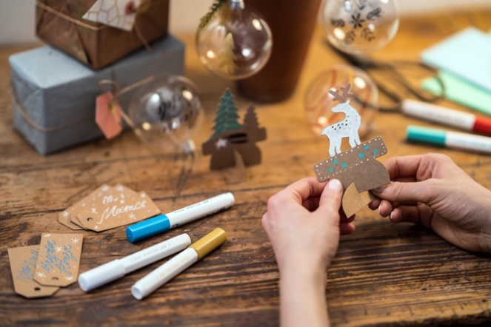
Naladit se na tu správnou vánoční atmosféru není někdy v předvánočním shonu nejjednodušší. Pokud si ale najdete čas vytvořit vlastní vánoční přání či ozdoby a do tvoření zapojit i děti, užijete si společně strávený čas a pohodu, která je v adventní době tolik důležitá a na kterou se celý rok dokážeme těšit. Se ztvárněním vánočních nápadů vám pomůžou akrylové dekorační popisovače Pilot Pintor, které vynikají vysoce odolnými a sytými barvami. Rychleschnoucí inkoust na vodní bázi perfektně drží na jakémkoli materiálu či povrchu, který budete chtít při vašem tvoření využít. Před použitím je popisovač potřeba důkladně protřepat a odolný hrot několikrát stlačit, aby správně nasákl inkoustem. Doporučená MOC je od 70,00 Kč za kus.

Vyzdobte si domov
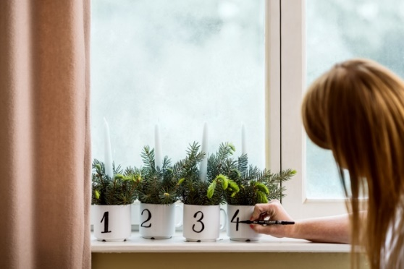
Skvělým pomocníkem pro vaše společné vánoční projekty budou i popisovače Pilot Twin Marker 2v1. Díky dvojitému hrotu nabízí totiž hned dva styly psaní a použití. Při tvorbě vánočních dekorací si tak můžete jednoduše pohrát s velikostmi tahů ve třech základních barvách. Popisovače obsahují permanentní inkoust, který je odolný proti vodě i světlu a zároveň je rychleschnoucí. Vaše vánoční výzdoba tak za žádnou cenu neztratí nic ze svého lesku. Twin Marker neobsahuje žádná toxická rozpouštědla, jeho použití je tedy naprosto bezpečné, i když s ním pracují děti. Z velké části je také vyroben z recyklovaného plastu, při výběru tohoto popisovače z řady Begreen tedy chráníte i přírodu. Doporučená MOC je 58,00 Kč.

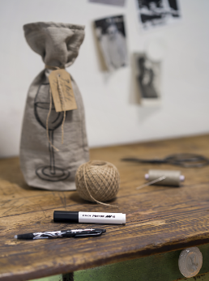
Nebojte se experimentovat
Na vánočním tvoření je nejzábavnější právě možnost nechat svou fantazii projevit naplno. V žádném případě se ale nemusíte bát experimentovat – s gumovacími pery Pilot z rodiny FriXion s integrovanou gumou můžete přepisovat a opětovně gumovat bez poškození papíru. Unikátní gelový inkoust reaguje na teplo generované třením a umožňuje tak okamžitě přepsat vše, s čím nejste stoprocentně spokojeni. Vaše personalizované visačky na dárky tak nebudou mít chybu.

Pilot vybírá dárky za vás
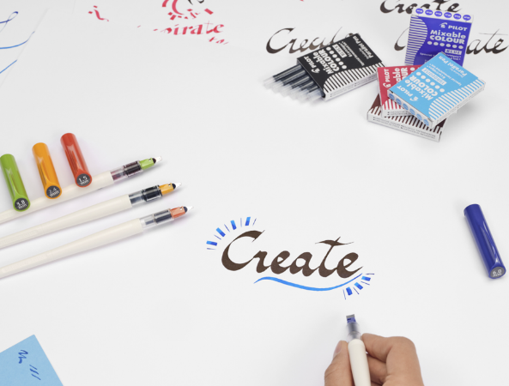
Prastaré umění krasopisu, jak bývá kaligrafie označována, bylo v historii výsadou pouze čínských a japonských kněží. S pery Pilot Parallel Pen můžete nyní i vy snadno proniknout do kaligrafických tajů. Tato plnicí pera umožňují spojením tenkých a silných tahů vytvořit malé kaligrafické dílo plné elegantních tvarů. Není to navíc jen krasopis, ale jeden ze směrů lidského umění a životní styl, který v historii japonští kněží chápali dokonce jako cestu k nesmrtelnosti. A právě během vánočního období je to správné rozpoložení pro hledání umění písma. Pera Parallel Pen s vysoce odolným ocelovým hrotem můžete opětovně plnit bombičkami a vybrat si barvu ideální pro váš neobyčejný kaligrafický projekt. Doporučená MOC je 356,70 Kč.
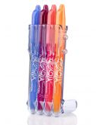
Pouzdro a stojánek v jednom
Báječným dárkem nejen pro vaše školáky bude i skvělá inovace z Pilota. Průhledné pouzdro set2go lze velmi jednoduše proměnit v praktický stojánek na pera. Spojovat lze dokonce i několik pouzder najednou, ta se tak stanou ozdobou každého stolu. Díky stojánkům si vytvoříte skvělý přehled o sbírce oblíbených per Pilot a pomohou vám dokonale zorganizovat prostor doma, ve škole i v kanceláři. Pouzdra vyrobená ze 100% recyklovaného plastu jsou navíc ohleduplná i k přírodě. V pouzdrech naleznete nejen velmi oblíbená pera Pilot FriXion, ale i ikonickou gelovku Pilot G-2.

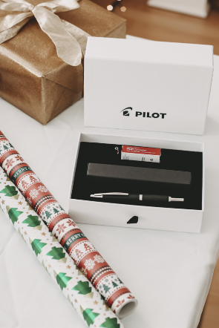
Luxusní pera Pilot jako vánoční klenot
Sofistikovaným a skutečně stylovým dárkem mohou být pera z luxusní řady Pilot. S dokonalou kombinací luxusu a technologie nemůžete udělat chybu. Pero Capless lze chápat jako klenot, je totiž zdobeno vzácným rhodiem, které se také často používá při výrobě šperků. Unikátní přesný mechanismus zasune hrot do těla pera, pokud ho zrovna nepoužíváte. Pero je osazeno 18karátovým rhodiovaným zlatým hrotem, rhodiovaným klipem a kroužky. Vybírat můžete ze třech šířek stopy: tenké, střední a široké. Reprezentativní pero v elegantní černé barvě se stříbrnými detaily a vyměnitelnou náplní bude tím správným vánočním překvapením pro nejednoho gentlemana. Doporučená MOC je 5 690 Kč.

***

O značce Pilot
Už více než 100 let je PILOT synonymem pro poskytování nových řešení a nápadů v oblasti psaní. Společnost byla založena v Japonsku roku 1918 pány Ryosuke Namiki a Masao Wada. Původně společnost nesla jméno The Namiki Manufacturing Company. V roce 1938 byla přejmenována na The Pilot Pen Co., Ltd., a své současné označení Pilot Corporation nese společnost od roku 1989. Moderní jméno odkazuje na desetiletí tvořivosti, inovace a designu, což zajistilo značce PILOT pozici mezi světovými lídry v oblasti psacích potřeb. Na českém trhu figuruje značka PILOT od roku 1995. Od založení až do současnosti společnost nikdy nepřestala s inovací a stále přináší nové prostředky, kterými posunuje vpřed technologii psacích potřeb. Tím, že naslouchají svým zákazníkům, jim jejich výzkum umožnil vytvořit nové standardy z hlediska komfortu: uvedení rollerů s tekutým inkoustem, gelových rollerů a výrobku FriXion – rolleru s termosenzitivním inkoustem, který si oblíbili lidé na celém světě. I nadále nepřestávají plnit hlavní úkoly, kterými jsou ochrana životního prostředí, zlepšování kvality a komfortu jejich produktů.

Pro více informací kontaktujte:
Markéta Topolčányová
doblogoo
+420 778 430 052
marketat@doblogoo.cz

